团委组织开展“坚定理想信念，潜心立德树人--教师思想政治和师德师风常态化建设”专题培训学习研讨活动

为全面贯彻习近平总书记关于教育的重要论述和教师队伍建设的重要指示精神，进一步落实师德师风第一标准，着力建设整治素质过硬、业务能力精湛、育人水平高超的高素质教师队伍。自今年5月起，团委根据学院统一要求，每月采取自学与集中学相结合的形式，开展“坚定理想信念，潜心立德树人--教师思想政治和师德师风常态化建设”专题培训学习研讨活动，共计17次。
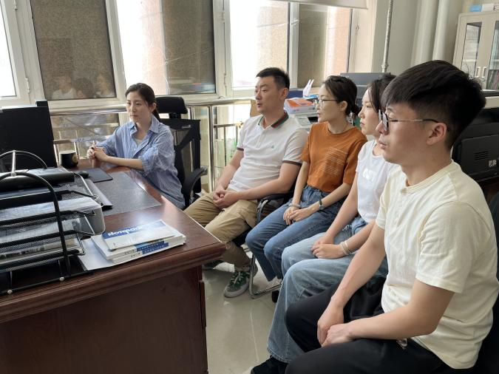

在学习研讨的过程中，团委各位教师从拥护党的领导，坚定政治方向、践行核心价值，积极奉献社会、自觉爱国守法，坚守师德底线、传播优秀文化，增强四个自信、关心爱护学生，潜心教书育人、遵守学术规范，促进科研创新、坚持言行雅正，提升自我修养、对标先进典型，汲取榜样力量八个模块进行线上培训学习，并围绕“教学反思与教师发展”“新时代教师的使命和职责”“习近平总书记寄语教师群体等精神”积极展开讨论。
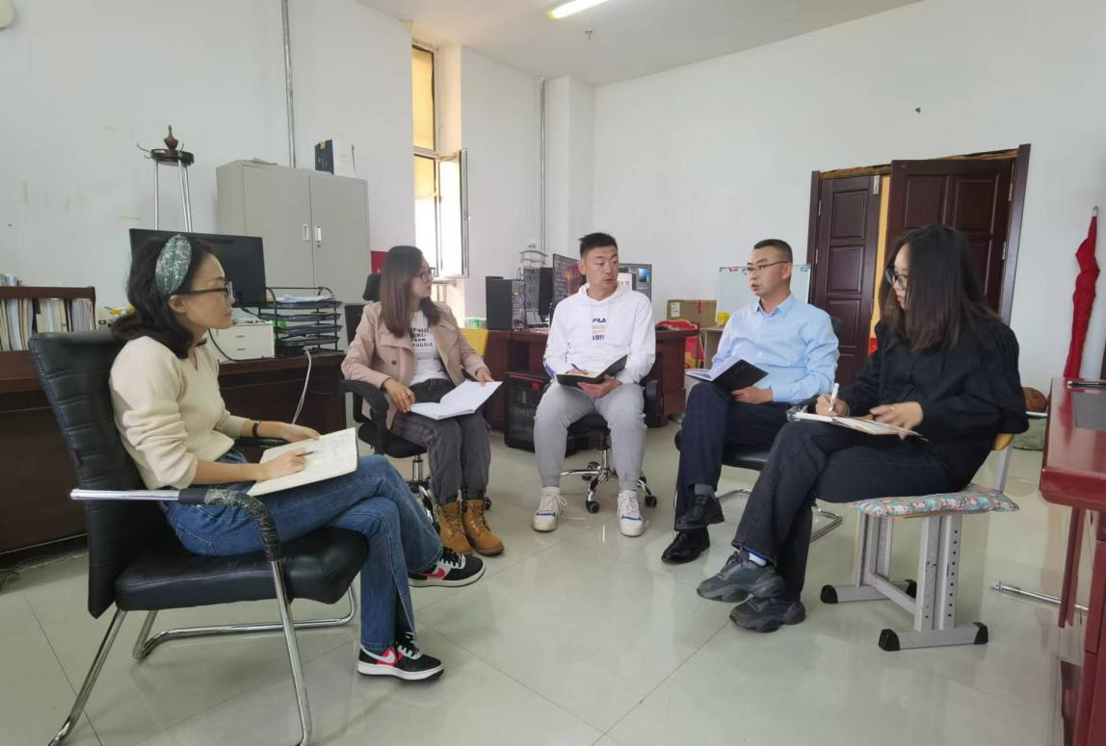
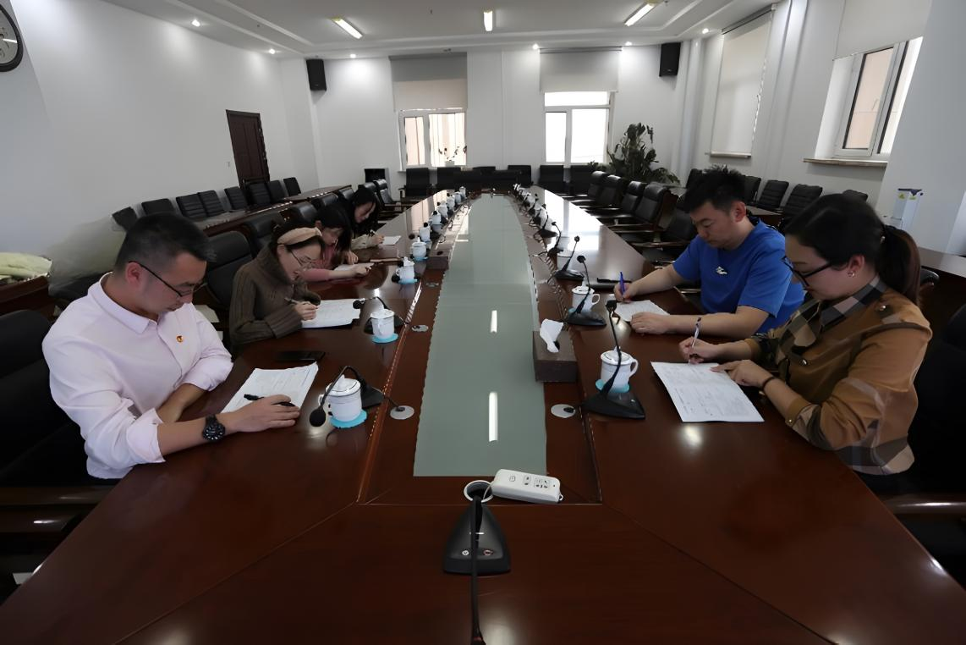

在讨论过程中，各位教师纷纷表示，作为新时代的人民教师，一定牢记习总书记的嘱托，做到不忘初心、根植教育，积极进取、无私奉献，自觉践行习近平总书记提出的“四有”好老师标准，着力培养担当民族复兴大任的时代新人，牢记为党育人、为国育才使命，着眼于学生未来的发展，培根铸魂、启智润心。努力在平凡的岗位上成就一番不平凡的事业！

